LABORATORIO 1
Ejercicio de Casos de Pruebas
Realizar los Casos de pruebas para el siguiente requerimiento funcional.

Objetivo
Compra de entradas de cine a través de la Web
Descripción
- La terminal muestra un mensaje de bienvenida con un set de opciones de la cual una de ellas es ‘comprar entrada’
- Pueden tomar un ejemplo de los actuales Web de cines como ser Hoyts (http://www.hoyts.com.ar/)
- Previamente deberán indicar Complejo, Película, Día, Horario, para lo cual dispondrá de combos de selección.
- Al confirmar la opción deberá ingresar sus datos personales (usuario y clave).
- Una vez confirmados deben verificar que la película es la elegida y recorrer las solapas para completar la operatoria:
- Entradas: Tipo y cantidad de entradas
- Butacas: Seleccionar lugar
- Combos: Seleccionar tipos de combos
- Pagos: Seleccionar datos de tarjeta
- Confirmación: NO REALIZARLA
Consideraciones (reglas del negocio)
- El precio de las entradas varía de acuerdo a si la película se muestra en HD su horario.
- Descuento : Los miércoles el precio de las entradas es del 50%.
- El pago por TD o TC es validado en forma ‘on line’ por entidad emisora de la tarjeta
Excepciones (requerimientos no funcionales)
- De producirse un corte de red deberá enviar un mensaje apropiado y comenzar de nuevo.
- Si falla la red cuando estaba con la confirmación de pago pueden ocurrir dos escenarios:
- Si el pago se concretó pero no se enviaron los tickets, tendrá la opción de loguearse nuevamente y extraerlos
- Si el pago no fue realizado, la transacción se cancela (debe comenzar de nuevo).
Diagrama de Flujo General (no detallado)
Registrar los casos en forma detallada en la planilla Excel (extra clase)
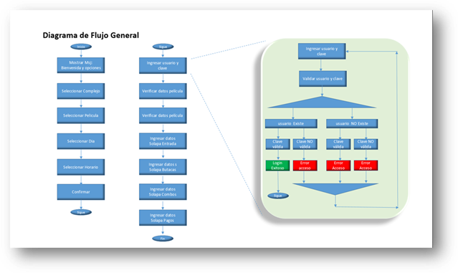

LABORATORIO 2
Acceder a una web de compras ‘on line’ (ejemplo Fravega) y realizar los casos de pruebas simulando una compra.

LABORATORIO 3
Encontrar un ejemplo de aplicación de cada Técnica.

